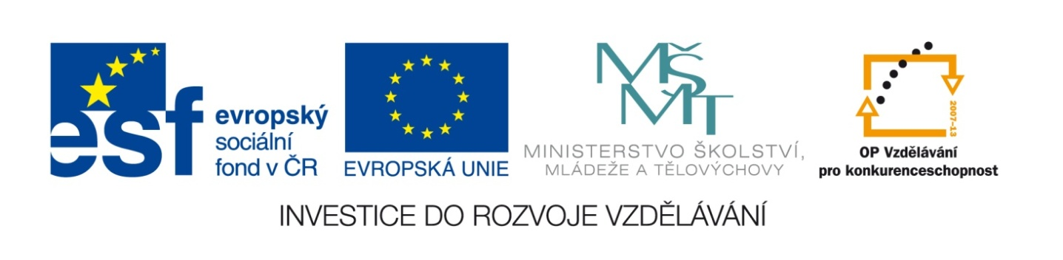

Název školy | Gymnázium, střední odborná škola, střední odborné učiliště a vyšší odborná škola, Hořice
Číslo projektu | CZ.1.07/1.5.00/34.0873
Název materiálu | VY_32_INOVACE_01.03.04  Makroekonomický trh
Autor | Mgr. Marie Grusová
Tematická oblast | EKT pro 3. ročník OA
Ročník | 3. ročník
Datum tvorby | Říjen – prosinec 2012
Anotace | Materiál je určen pro výuku předmětu ekonomické teorie, zvláště pro zvládnutí základních axiomů v rámci makroekonomie.
Metodický pokyn | Materiál obsahuje jak teoretickou část, tak i příklady grafů a vysvětlení základních zákonů v rámci makroekonomie.

ANOTACE

V tomto material je vysvětlen pojem agregátní nabídka, agregátní poptávka a makroekonomický trh včetně použití grafického aparátu.

AGREGÁTNÍ NABÍDKA A AGREGÁTNÍ POPTÁVKA
= vztah mezi množstvím všech vyrobených produktů a jejich cenou

Agregátní (A) = spojení, propojení

AD = agregátní poptávka (klesající křivka) je to, co všechno subjekty v dané ekonomice (spotřebitelé, firmy, cizinci, vláda…) nakupují při různých agregátních cenových hladinách.

AS = agregátní nabídka (rostoucí křivka) vyjadřuje vztah mezi cenami (P), které si firmy účtují a množstvím produktů (Q), které vyrábějí a prodávají.

E = bod makroekonomické rovnováhy. Dochází k ní při takové celkové cenové hladině, kdy firmy o své vůli vyrábějí a prodávají a kupující si přejí nakoupit právě to, co firmy vyrábějí.

Graf agregátní poptávky a agregátní nabídky

P AS
agregátní nabídka
E
Nedostatečně využité Přehřátí ekonomiky
zdroje v ekonomice

AD
agregátní poptávka
REÁLNÝ HDP Q

K zabezpečení výkonnosti ekonomiky jsou hospodářskou politikou státu používány konkrétní makroekonomické nástroje, kterými jsou – fiskální politika, monetární politika, zahraniční obchod a důchodová politika.

∑ POUŽITÉ ZDROJE:

- vlastní.

